ІНФОРМАЦІЯ
ЩОДО ЦЕНТРУ НАДАННЯ АДМІНІСТРАТИВНИХ ПОСЛУГ
Липовецької міської ради
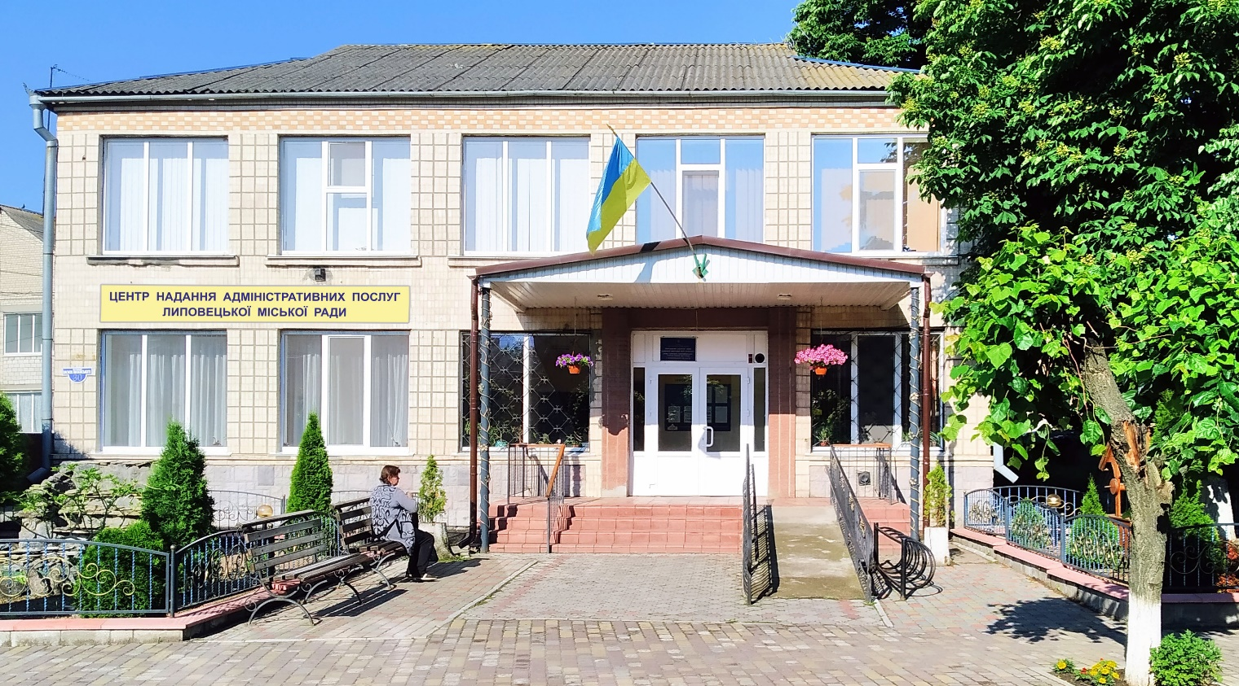

1. Загальні відомості про Центр

 | Назва Центру | Центр надання адміністративних послуг виконавчого комітету Липовецької міської ради
 | Тип органу, що утворив Центр  (міська, сільська, селищна рада) | Міська рада
 | Назва органу, що утворив Центр | Липовецька міська рада
 | Дата утворення Центру | 21 грудня 2020 року
 | Дата відкриття Центру | 14 січня 2021 року
 | Розпорядчий документ органу про створення Центру  (дата, номер, назва) | Рішення 3 сесії міської ради 8 скликання від 21 грудня 2020 року № 64 «Про затвердження структури штатної чисельності ради, встановлення надбавок, преміювання та надання матеріальних допомог у 2021 році»
 | Розпорядчі документи органу (дата, номер, назва), що утворив Центр, про:  - затвердження положення про Центр  - регламент роботи Центру  - затвердження переліку адміністративних послуг, що надаються через Центр | Рішення 5 сесії 8 скликання № 97 від 14 січня 2021 року м. Липовець  «Про затвердження Положення про відділ надання адміністративних послуг «ЦНАП» виконавчого комітету Липовецької міської ради».  Рішення 10 сесії 8 скликання № 192 від  25 лютого 2021 року м. Липовець «Про затвердження Регламенту відділу надання адміністративних послуг «ЦНАП» виконавчого комітету Липовецької міської ради»  Рішення 10 сесії 8 скликання № 190 від  25 лютого 2021 року м. Липовець  «Про затвердження Переліку адміністративних послуг, що надаються відділом надання адміністративних послуг (ЦНАП) виконавчого комітету Липовецької міської ради»
 | Адреса Центру  - область  - район  - населений пункт  - вулиця  - номер будинку | Вінницька область  Вінницький район  м. Липовець  Василя Липківського  № 30
 | Контактні телефони | (04358) 2-33-03
 | Електронна адреса | tsnap_lpm-rada@vin.gov.ua
 | Адреса веб-сторінки в мережі Інтернет | https://gromada.org.ua/gromada/lypovecka/viddil-nadannya-administrativnih-poslug-cnap-17-11-52-06-04-2021/
 | Графік роботи Центру | Понеділок: 8:00 – 15:00;  Вівторок: 8:00 – 15:00;  Середа: 8:00 – 20:00;  Четвер: 8:00 – 15:00;  П'ятниця: 8:00 – 15:00;  Субота: 8:00 – 15:00;  Вихідний день - неділя та святкові дні.
 | Кількість віддалених робочих місць з адресами | -
 | Наявність мобільної валізи / кейсу | -
 | Наявність мобільного ЦНАП  (автомобіля) | -

2. Відомості про приміщення Центру

1. | Загальна площа Центру, м² | 436,7 м²
2. | Площа секторів очікування та обслуговування у Центрі, м² | 223,3 м²
3. | Загальна кількість одиниць персоналу (штатна).  З них:  - керівник  - адміністраторів  - державних реєстраторів  - працівників із реєстрації місця проживання  - інших працівників | 1  2  4  2  1
4. | Інші працівники, які розміщені в Центрі (за наявності) | 6
5. | Наявність власної системи електронного документообігу та/або комплексної системи автоматизації | -
6. | Наявність у Центрі електронних сервісів | -
7. | Надання у приміщенні Центрі супутніх послуг  (куточок самообслуговування, дитяча кімната, вільний Wi-Fi, тощо) | Вільний Wi-Fi
8. | Наявність паркінгу біля приміщення з достатньою кількістю місць для паркування ТЗ | Так
9. | Облаштування пандусами входу до приміщення | Так

3. Відомості щодо облаштування Центру з використання інформаційних технологій

1. | Наявність інформаційних стендів зі зразками заповнення заяв та необхідних для отримання адміністративних послуг документів | Так
2. | Наявність інформаційних боксів (терміналів), їх кількість | -
3. | Наявність електронної системи управління чергою | -
4. | Наявність вільного доступу до мережі Інтернет для суб'єктів звернень | Так
5. | Кількість облаштованих робочих місць | 8

4. Адміністративні послуги, які надаються через Центр

Загальна кількість адміністративних послуг, які надаються через Центр.  З них: |  | 191
1) | адміністративні послуги, що надаються обласною державною адміністрацією | -
2) | адміністративні послуги, що надаються районною державною адміністрацією | -
3) | адміністративні послуги, що надаються територіальними органами центральних органів виконавчої влади | 78
4) | адміністративні послуги, що надаються органами місцевого самоврядування | 113

5. Відповідальні особи за організацію діяльності Центру

Прізвище, ім'я, по батькові, посада, контактні телефони/факси, адреси електронних скриньок осіб, які відповідальні за роботу Центру:

1. | Керівник Центру | Скоцький Олександр Іванович,  (04358) 2-33-03  tsnap_lpm-rada@vin.gov.ua
2. | Адміністратори | Середа Світлана Михайлівна,  (04358) 2-33-03  tsnap_lpm-rada@vin.gov.ua  Нагорна Інна Сергіївна,  (04358) 2-33-03  tsnap_lpm-rada@vin.gov.ua
3. | Інші відповідальні особи (у разі наявності) | -

